**АНАЛИТИЧЕСКАЯ ЗАПИСКА**

**об оперативной обстановке с пожарами и их последствиями, проводимой профилактической работе в районе выезда подразделений**

**ГБУ РС (Я) «ГПС РС (Я)» на 31.03.2023г.**

Оперативная обстановка с пожарами и их последствиями по Республике Саха (Якутия)



**С начала 2023 г. по состоянию на 31.03.2023г. на территории РС(Я)** зарегистрировано 413 пожаров (АППГ 453; *снижение* *на* 8.8%) с материальным ущербом 9 253 480 рублей (АППГ – 40 740 582 руб.; *снижение на* 77,3%). При пожарах погибло 14 человек (АППГ – 25 чел.; *снижение* *на* 44%), в том числе детей - 1 (АППГ 5; *снижение* *на* 80%). Травмировано 11 человек (АППГ 20 чел.; *снижение* на 45%). Подразделениями пожарной охраны от огня спасено 36 человек (АППГ 67; *снижение на* 46,3%), материальных ценностей на сумму 173 023,3 тыс. рублей (АППГ 268 473,9 тыс. рублей; *снижение на* 35,6%), эвакуировано 604 человека (АППГ 365 чел., *увеличение на* 65,5%).

**В районе выезда ФПС ГПС ГУ МЧС России по РС(Я)** зарегистрировано 223 пожара (АППГ – 262; *снижение на* 14,9%) с материальным ущербом 165 244 рубля (АППГ 9 088 642 руб.; *снижение на* 98,2%). При пожарах погибло 2 человека (АППГ 6 чел.; снижение на 66,7%). Травмировано 4 человека (АППГ 10 чел.; *снижение на* 60%). Подразделениями ФПС ГПС ГУ МЧС России по РС(Я) от огня спасено 34 человека (АППГ 38; *снижение на* 10,5%), материальных ценностей на сумму 173 023 тыс. рублей (АППГ 225 774 тыс. руб.; *снижение на* 23,4%), эвакуировано 533 человека (АППГ 205; *увеличение на* 160%).

**В районе выезда подразделений ГБУ РС(Я) «ГПС РС(Я)»** зарегистрировано 158 пожаров (АППГ – 164; *снижение на* 3,7%) с материальным ущербом 9 088 236 рублей (АППГ 31 651 940 рублей; *снижение на* 71,3%). При пожарах погибло 9 человек (АППГ 17 чел.; *снижение на* 47,1%), в том числе детей 1 (АППГ 4; *снижение на* 75%). Травмировано 5 человек (АППГ 10 чел.; *снижение на* 50%). Подразделениями ГБУ РС(Я) «ГПС РС(Я)» от огня спасено 2 человека (АППГ 29; *снижение на* 93,1%), эвакуирован 71 человек (АППГ 160; *снижение на* 55,6%).

**В районе выезда подразделений МПСС** - 0 пожаров (АППГ – 2; *снижение на* 100%), погибших и травмированных не зарегистрировано.

**В районе выезда подразделений ДПО** зарегистрировано 25 пожаров (АППГ – 17; увеличение на 47,1%), при пожарах погибло 2 человека (АППГ – 2 чел.; 0%), травмировано 2 человека (АППГ – 0 чел., *увеличение* *на* 100%).

**За пределами района выезда подразделений пожарной охраны** зарегистрировано 7 пожаров (АППГ –8; снижение на 12,5%), при пожаре погиб 1 человек (АППГ – 0; увеличение на 100%).

**Всего с начала 2023 г: выездов – 188, привлечено – 1213 чел. л/с, 305 ед.техники.**

**За отчетный период в районе выезда подразделений ГБУ РС(Я) «ГПС РС(Я)» по сравнению с аналогичным периодом прошлого года наблюдается снижение количества пожаров на 3,7%, погибших на 47,1%, травмированных на 50% и ущерба от пожаров на 71,3%.**

Распределение количества пожаров и их последствий по виду населенных пунктов



За анализируемый промежуток времени в районе выезда подразделений ГБУ РС(Я) «ГПС РС(Я)» по виду населенных пунктов, наибольшее количество пожаров произошло в сельской местности – 53% пожаров от их общего количества. В населенных пунктах городского типа – 38% пожаров от их общего количества, в городах – 9% пожаров от их общего количества.

В районе выезда подразделений ГБУ РС(Я) «ГПС РС(Я)» зарегистрировано 2 пожара с гибелью 2-х и более человек, при которых погибло 5 человек на территории Мегино-Кангаласского района: 1 пожар – 3 погибших, в том числе 1 ребенок (26.01.2023 с. Майя), на территории Хангаласского района: 1 пожар – 2 погибших (14.03.2023 г. с.Чаран).

Если рассматривать относительные показатели количества пожаров на 10 тыс. населения в районе выезда подразделений ГБУ РС(Я) «ГПС РС(Я)», проживающего на территории, т.е. риск для человека оказаться в условиях действия опасных факторов пожара, то наиболее негативная обстановка складывается в Ленском (9,2), ГО Якутск (6,7), Горном (6,6), Алданском (6,5), Томпонском (6,4), Оймяконском (5,1), Нижнеколымском (4,8), Булунском (4,7), Оленекском (4,6), Усть-Алданском (4,0), Сунтарском (3,8), Олекминском и Верхоянском (по 3,7), Хангаласском (3,3), Мирнинском (3,2), районах. Средний уровень риска в районе выезда подразделений ГБУ РС(Я) «ГПС РС(Я)» составляет – 3,0.

Относительные показатели по количеству погибших на 10 тыс. населения, проживающего на территории, то есть риск для человека получить травмы несовместимые с жизнью, указывают на негативную обстановкускладывающуюся в Ленском (1,8), Усть-Янском (1,4), Мегино-Кангаласском (0,9), Томпонском (0,8), Хангаласском (0,6) районах. Средний уровень риска в районе выезда подразделений ГБУ РС(Я) «ГПС РС(Я)» составляет – 0,2.

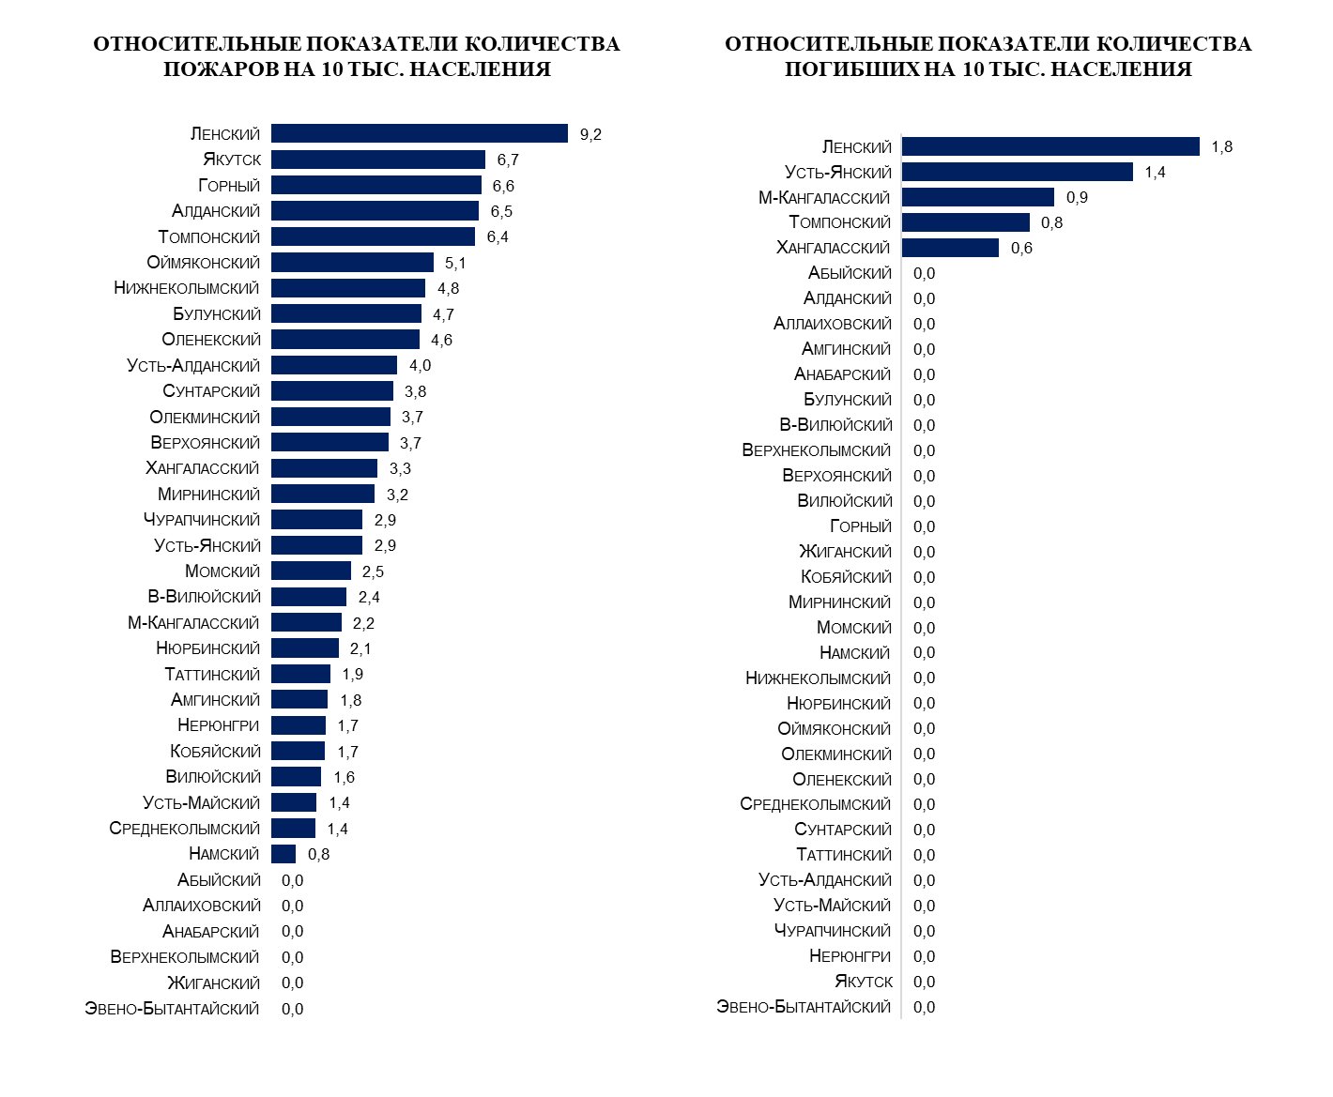

В районе выезда подразделений ГБУ РС(Я) «ГПС РС(Я)» пожары зарегистрированы в 29 районах республики. Рост пожаров отмечается в **15 районах**: *на 6 пожаров* в Горном (8; 2), *на 5 пожаров* в Олекминском (9; 4), Хангаласском (11; 6), *на 3 пожара* в Булунском (4; 1), Усть-Алданском (8; 5), *на 2 пожара* в Верхоянском (4; 2), Вилюйском (4; 2), Ленском (10; 8), Оленекском (2; 0), Томпонском (8; 6), ГО Якутск (18; 16), *на 1 пожар* в Верхневилюйском (5; 4), Нижнеколымском (2; 1), Усть-Янском (2; 1), Чурапчинском (6; 5).

В районе выезда подразделений ГБУ РС(Я) «ГПС РС(Я)» гибель людей зарегистрирована в 5 районах**.** Рост гибели в тех же **5 районах**: *на 3 человека* в Мегино-Кангаласском (3; 0), *на 2 человека* в Ленском (2; 0), Хангаласском (2; 0), *на 1 человека* в Томпонском (1; 0), Усть-Янском (1; 0).

За анализируемый промежуток времени, большее количество пожаров и погибших произошло в январе – 60 пожаров, погибших в марте – 5 человек, Наибольшее количество травмированных в феврале – 4 человека.

За отчетный период в жилом секторе произошло 105 пожаров, что составляет 66,5% от общего количества пожаров (АППГ 99; +6%), где погибло 8 человек (АППГ 16; -50%), в том числе детей - 1 (АППГ 4; -75%), получили травмы 4 человека (АППГ 7; -43%).

Наибольшее количество пожаров данной категории произошло в частных гаражах – 44 пожара (АППГ 37; +19%), одноквартирных жилых домах 20 (АППГ 16; +25%) и частных банях – 20 пожаров (АППГ 11; +82%), многоквартирных жилых домах – 12 пожаров (АППГ 23; -48%).



По сравнению с АППГ в жилом секторе отмечается рост пожаров в одноквартирных жилых домах на 25% (20; 16), в частных банях на 82% (20; 11), частных гаражах на 19% (44; 37).

В целом в жилом секторе по сравнению с АППГ отмечается рост пожаров на 6% (105; 99), снижение количества погибших в жилом секторе на 50% (8; 16) и снижение количества погибших детей на 75% (1; 4).

**РАСПРЕДЕЛЕНИЕ КОЛИЧЕСТВА ПОЖАРОВ В ЖИЛОМ СЕКТОРЕ ПО РАЙОНАМ**



На отчетный период, в районе выезда подразделений ГБУ РС(Я) «ГПС РС(Я)» наибольшее количество пожаров зарегистрировано в ГО Якутск – 18 (11,4%). Из 105 пожаров в жилом секторе наибольшее количество произошло также в ГО Якутск - 13 пожаров (12,4%). Из 44 пожаров в частных гаражах наибольшее количество произошло в Усть-Алданском районе – 6 пожаров (13,6%). Из 20 пожаров в частных банях наибольшее количество произошло в Хангаласском районе – 3 пожара (15%). Из 20 пожаров в одноквартирных жилых домах наибольшее количество произошло в Сунтарском – 5 пожаров (25%). Из 12 пожаров в многоквартирных жилых домах, наибольшее количество произошло в Ленском районе и ГО Якутск – по 2 пожара (по 16,7%).

В районе выезда подразделений ГБУ РС(Я) «ГПС РС(Я)» 9 погибших при шести пожарах, в жилом секторе - 8 погибших, из них: в частных жилых домах - 5 человек, в том числе 1 ребенок; в многоквартирных жилых домах - 3 человека:

- 26.01.2023 г. в 07 часов 45 минут в частном жилом доме в с. Майя Мегино-Кангаласского улуса (района). В результате пожара огнем поврежден дом по всей площади 48 кв.м. На месте пожара обнаружены 3 погибших, в том числе 1 ребенок. Причина пожара устанавливается. Автономных дымовым пожарных извещателей установлено не было.

- 11.02.2023 г. в 18 часов 39 минут произошел пожар в многоквартирном 5-этажном жилом в кв. №3 в п. Депутатском Усть-Янского улуса (района). В результате пожара обнаружена 1 погибшая, также травмы получила 1 женщина. Предположительная причина пожара – неосторожность при курении.

- 11.03.2023 г. в 21 час 02 минуты произошел пожар в многоквартирном 4-х квартирном жилом доме в п. Витим Ленского района. В результате пожараогнем повреждены потолок и стены в кв. №2 на площади 18 кв.м. и веранда 20 кв.м. Общая площадь пожара составила 38 кв.м. Погибший – 1(скончался по пути следования в больницу в карете скорой помощи). Причина пожара устанавливается. Автономных дымовым пожарных извещателей установлено не было.

- 14.03.2023 г. в 19 часов 55 минут произошел пожар в частном жилом доме в с. Чаран Хангаласского района. В результате пожара огнем поврежден частный дом по всей площади 49 кв.м., обнаружены 2 погибших мужчин. Причина пожара устанавливается. Автономных дымовым пожарных извещателей установлено не было.

- 15.03.2023 г. в 13 часов 30 минут произошел пожар в многоквартирном жилом доме в п. Витим Ленского района. В результате пожара огнем поврежден пол и тумба на площади 1 кв.м. в кв. №3, обнаружен пострадавший мужчина, который в последующем погиб в больнице. Причина пожара устанавливается. Автономных дымовым пожарных извещателей установлено не было.

56% погибших людей относятся к социально-уязвимым слоям населения, а именно: дети – 1, пенсионер – 1, инвалиды – 2, БОМР – 1, остальные 44% составляют взрослые, трудоустроенные граждане.

В составе погибших: 6 мужчин в возрасте 28 до 65 лет, 2 женщины 23 и 58 лет, 1 ребенок - девочка 5 лет. Наибольшее количество погибших в возрасте от 46 до 60 лет - 4 человека (44%).

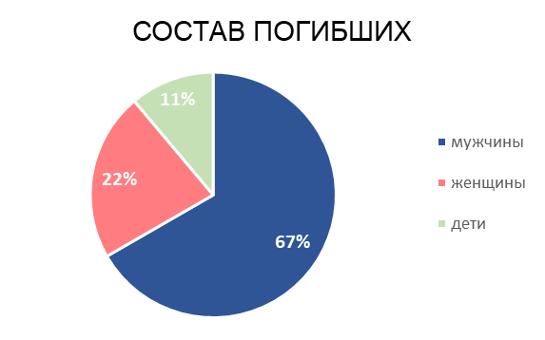

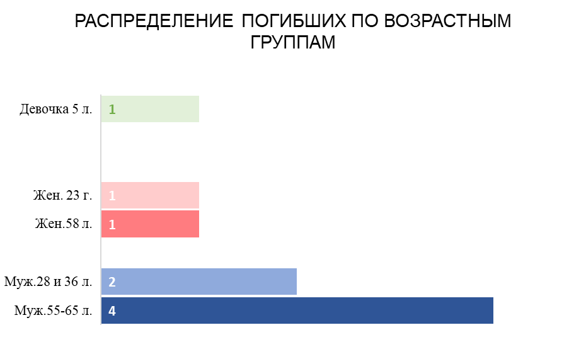

|  |  |
| --- | --- |
| Возраст погибших | Количество погибших |
| 0-9 | 1 |
| 10-17 | 0 |
| 18-45 | 3 |
| 46-60 | 4 |
| 61-85 | 1 |

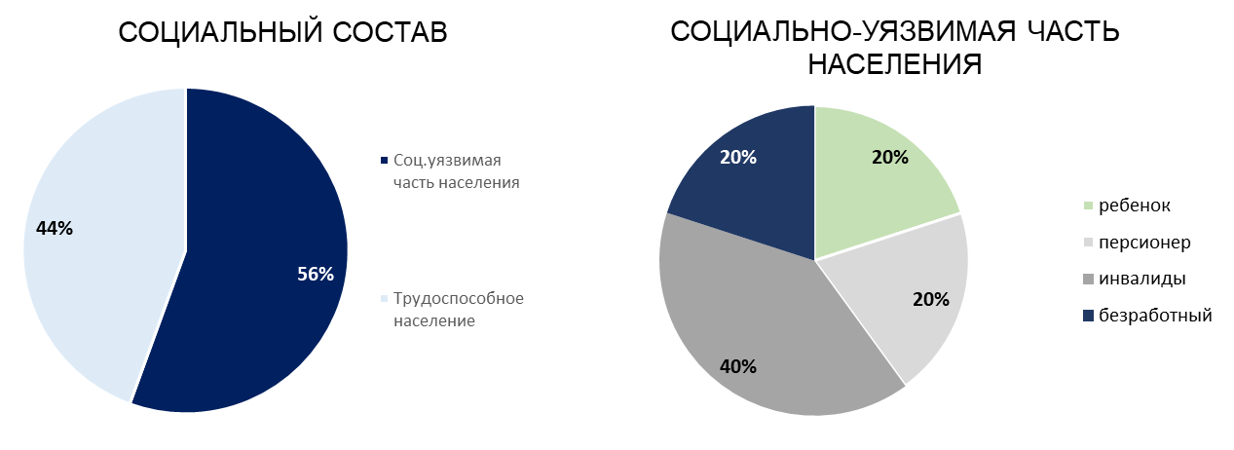

Проведенный анализ в районе выезда подразделений ГБУ РС(Я) «ГПС РС(Я)» показывает, что чаще всего пожары происходили субботу – по 29 пожаров (18,4%) и пятницу – 27 пожаров (17,1%), больше всего погибших в четверг - 4 человека (44,4%), травмированных в субботу – 2 человека (40%).

На отчетный период, в районе выезда подразделений ГБУ РС(Я) «ГПС РС(Я)» травмировано при пяти пожарах 5 человек (АППГ 10; -50%) в Кобяйском, Усть-Янском, Булунском, ГО Якутск, Сунтарском районах. В составе травмированных 1 женщина в возрасте 58 лет, 4 мужчин 25-63 лет. 20% травмированных относятся к социально-уязвимым слоям населения, а именно: пенсионер – 1 человек, остальные 80% - 4 человека, трудоустроенные граждане.

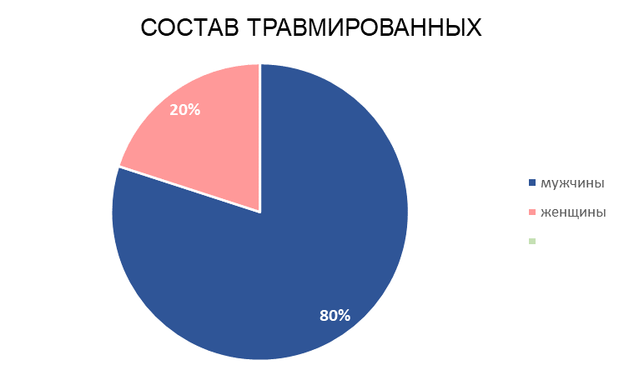

|  |  |
| --- | --- |
| Возраст травмированных | Количество травмированных |
| 0-9 | 0 |
| 10-17 | 0 |
| 18-45 | 2 |
| 46-60 | 2 |
| 61-85 | 1 |

Основным местом возникновения пожаров в районе выезда подразделений ГБУ РС(Я) «ГПС РС(Я)» являются объекты жилого сектора, где зарегистрировано 105 пожаров, что составляет 66,5% от общего количества (АППГ - 99, +6%), из них: в одноквартирных домах – 20 пожаров, в многоквартирных – 12 пожаров, в частных гаражах, банях и прочих постройках жилого назначения – 73 пожара.

- На объектах транспорта и инфраструктуры – 28 пожаров (17,8%) (АППГ- 16; +75%);

- На промышленных объектах – 7 пожаров (4,4%) (АППГ- 19; -63,2%);

- На объектах торгового назначения – 3 пожара (1,9%) (АППГ- 3; 0%);

- Неэксплуатируемые сооружения - 6 пожаров (3,8%) (АППГ-7; -14,3%);

- Объекты культурно-досугового назначения – 1 пожар (0,6%) (АППГ – 0; +100%);

- Объекты спортивного назначения – 1 пожар (0,6%) (АППГ – 0; +100%);

- Прочих объектах 7 пожаров (4,4%) (АППГ - 18, -94,4%).

**Основными причинами пожаров являются:**

- нарушение правил устройства и эксплуатации печей - 30 пожаров (19%) (АППГ-39, -23,1%);

- нарушения правил устройства и эксплуатации электрооборудования – 20 (12,7%) (АППГ – 31; -35,5%);

- неосторожное обращение с огнем - 12 пожаров (7,6%) от общего количества пожаров (АППГ-12, 0%);

- нарушения правил устройства и эксплуатации транспортных средств - 10 пожаров (6,3%) (АППГ 11; -9,1%);

- нарушение правил устройства и эксплуатации электрического отопительного оборудования - 5 пожара (3,2%) (АППГ- 0, +100%);

- нарушения правил устройства и эксплуатации газового оборудования – 3 пожара (1,9%) (АППГ- 1, +200%);

- поджог - 2 (1,3%) (АППГ 3; -33,3%);

- Прочие причины – 76 (48,1%) (АППГ 67; -7,5%).

Значительную долю составляют пожары по причине нарушений правил устройства и эксплуатации печей на 21,8%, нарушения правил устройства и эксплуатации электрооборудования 8,4%, в связи с зимним периодом.

**За анализируемый период негативная динамика по увеличению количество пожаров и их последствий в районе выезда подразделений ГБУ РС(Я) «ГПС РС(Я)» в следующих 17 районах:** Усть-Янском, Ленском, Томпонском, Хангаласском, Булунском, Мегино-Кангаласском, Кобяйском, Горном, Олекминском, Усть-Алданском, Верхоянском, Вилюйском, Оленекском, ГО Якутск, Верхневилюйском, Нижнеколымском, Чурапчинском.

По росту трех основных показателей (пожары, гибель, травма) отмечается 1 район: Усть-Янский (рост пожаров - на 1, гибели людей – на 1 человека, травм – на 1 человека).

По росту пожаров и погибших 3 района: Ленский (рост пожаров – на 2 пожара, погибших – на 2 человека), Томпонский (рост пожаров – на 2 пожара, погибших – на 1 человека), Хангаласский (рост пожаров – на 5 пожаров, погибших – на 2 человека).

По росту пожаров и травмированных 1 район: Булунский (рост пожаров – на 3 пожара, травмированных - на 1 человека).

По росту погибших 1 район: Мегино-Кангаласский (рост погибших – на 3 человека).

По росту травмированных 1 район: Кобяйский (рост травмированных – на 1 человека).

По росту пожаров 10 районов: *на 6 пожаров* в Горном (8; 2),; *на 5 пожаров* в Олекминском (9; 4), *на 3 пожара* в Усть-Алданском (8; 5), *на 2 пожара* в Верхоянском (4; 2), Вилюйском (4; 2), Оленекском (2; 0), ГО Якутск (18; 16), *на 1 пожар* в Верхневилюйском (5; 4), Нижнеколымском (2; 1), Чурапчинском (6; 5).

**Следует отметить,** **17 районов, где наблюдается положительная динамика по снижению количества пожаров и их последствий** по сравнению с аналогичным периодом прошлого года: Абыйский, Алданский, Аллаиховский, Амгинский, Анабарский, Верхнеколымский, Жиганский, Мирнинский, Момский, Намский, Нюрбинский, Оймяконский, Среднеколымский, Таттинский, Усть-Майский, Нерюнгринский, Эвено-Бытантайский.

1. Абыйский (пожаров не зарегистрировано);
2. Алданский (снижение пожаров – на 2 пожара, погибших и травмированных не зарегистрировано);
3. Аллаиховский (пожаров не зарегистрировано);
4. Амгинский (снижение пожаров – на 3 пожара, погибших и травмированных не зарегистрировано);
5. Анабарский (снижение пожаров – на 3 пожара, погибших и травмированных не зарегистрировано);
6. Верхнеколымский (пожаров не зарегистрировано);
7. Жиганский (пожаров не зарегистрировано);
8. Мирнинский (снижение пожаров – на 2 пожара, погибших и травмированных не зарегистрировано);
9. Момский (снижение пожаров – на 1 пожар, погибших и травмированных не зарегистрировано);
10. Намский (снижение пожаров – на 2 пожара, погибших и травмированных не зарегистрировано);
11. Нюрбинский (снижение пожаров – на 4 пожара, погибших и травмированных не зарегистрировано);
12. Оймяконский (снижение пожаров – на 4 пожара, погибших и травмированных не зарегистрировано);
13. Среднеколымский (снижение пожаров – на 2 пожара, погибших и травмированных не зарегистрировано);

14) Таттинский (снижение пожаров – на 1 пожар, погибших и травмированных не зарегистрировано);

15) Усть-Майский (снижение пожаров – на 4 пожара, погибших и травмированных не зарегистрировано);;

16) Нерюнгринский (снижение пожаров – на 1 пожар, погибших и травмированных не зарегистрировано);

17) Эвено-Бытантайский (пожаров не зарегистрировано).



**В районе выезда подразделений ДПО** зарегистрировано 25 пожаров (АППГ – 17; +47,1%), наибольшее количество пожаров произошло в жилом секторе – 22 пожара (88%), в том числе: в одноквартирных жилых домах – 5 пожаров, многоквартирном жилом доме – 1 пожар, частных гаражах – 14 пожаров, частных банях – 2 пожара. Также, в районе выезда подразделений ДПО зарегистрированы пожары в транспортных средствах – 3 пожара, в частной котельной – 1 пожар, в строящемся доме – 1 пожар.

Наибольшее количество пожаров в районе выезда подразделений ДПО зарегистрировано в январе месяце – 13 пожаров (48,1%).

В районе выезда подразделений ДПО погибло 2 человека (АППГ 2; 0%): в автомобиле - 1 человек (04.02.2023 г. с. Саныяхтах Олекминского района, мужчина 1982 г.р.), в многоквартирном жилом доме (12.03.2023 г. с. Толон Сунтарского района, женщина 1978 г.) и травмировано 2 человека (АППГ 0; +100%): в автомобиле 07.01.2023 г. с. Кюлекянь Вилюйского района, мужчина 1992 г.р., в частном жилом доме 14.01.2023 г. с. Барылас Верхоянского района, женщина 1988 г.р.

**За пределами района выезда подразделений пожарной охраны** зарегистрировано 7 пожаров (АППГ – 8; -12,8%), наибольшее количество пожаров произошло в транспортных средствах – 4 пожара (57%). Также, за пределами района выезда подразделений пожарной охраны пожары произошли в частном гараже – 1 пожар, прочем сооружении жилого назначения – 1 пожар, в иных объектах – 1 пожар.

Наибольшее количество пожаров за пределами района выезда подразделений пожарной охраны зарегистрировано в феврале месяце – 6 пожаров (86%).

За пределами района выезда подразделений пожарной охраны произошла гибель 1 человека (05.02.2023 г. в местности Тиэрбэс Оймяконского района, мужчина 1984 г.р.).

**Мероприятия по предупреждению пожаров и их последствий**

По итогам 1 квартала 2023 года в жилом секторе подразделениями ГБУ РС(Я) «ГПС РС(Я)» проинструктировано о мерах пожарной безопасности 71 241 человек. Распространено среди населения 54 830 листовок и памяток на противопожарную тематику. В рамках обучения мерам пожарной безопасности проведено 994 занятия, бесед и лекций о мерах пожарной безопасности и действиям при пожаре с охватом 25 932 человека, в том числе детей – 19 107.

На объектах с массовым пребыванием людей проведено 143 тренировки по эвакуации людей из здания с участием 3395 человек.

По результатам осуществления профилактических мероприятий по недопущению пожаров и минимизации их потерь направлено 174 информации о состоянии пожарной безопасности в жилом секторе в надзорные органы и организации, из них: в ОНДиПР -35, прокуратуру -1, ОМСУ – 110, руководителям организаций – 28.

В соответствии с приказом Госкомобеспечения РС(Я) от 12.01.2023 г. №3 «Об утверждении государственного задания на оказание государственных услуг (выполнение работ) ГБУ РС(Я) «ГПС РС(Я)» на 2023 год и плановый период 2024 и 2025 годов» и в целях организации деятельности по профилактике пожаров в населенных пунктах Республики Саха (Якутия) в 2023 г. объем государственного задания на выполнения профилактических работ составляет 356 990 человек (увеличение на 73% по сравнению с 2022 г.). На отчетный период исполнение государственного задания за 2023 г. по проведению профилактических работ ГБУ РС(Я) «ГПС РС(Я)» по обучению населения мерам пожарной безопасности составляет 27%. В соответствии с планом ГБУ РС(Я) «ГПС РС(Я)» на 1 квартал 2023 г. - 53 804 человек (15% от государственного задания на 2023 г.), исполнение плана за 1 квартал 2023 г. составляет 181%. На отчетный период всего обучено и проинструктировано 97 173 человека, в том числе детей - 19 107.

По исполнению плана на 1 квартал 2023 г. по количеству обученных и проинструктированных граждан во всех подразделениях ГБУ РС(Я) «ГПС РС(Я)» показатели превышают плановые. Наибольшие показатели по исполнению плана 1 квартала 2023 г. в Ленском (503%), Аллаиховском (348%), Анабарском (345%), Нижнеколымском (344%), Момском (333%), Абыйском и Верхнеколымском (по 308%) районах. Наименьшие показатели в Нюрбинском (101%) и Верхоянском (104%) районах.

По исполнению плана государственного задания на 2023 г. наибольшие показатели в Ленском (75%), Аллаиховском, Анабарском, Нижнеколымском (по 52%), Момском (50%), Абыйском и Верхнеколымском (по 46%). Наименьшие в Нюрбинском (15%), Верхоянском (16%), Алданском (17%), Булунском, Мирнинском и Олекминском (по 18%), Намском и ГО Якутск (по 19%).



По количественному показателю проинструктированного населения и обучению населения в рамках проведения занятий, бесед по мерам пожарной безопасности наибольшие показатели проведения профилактических мероприятий в Мегино-Кангаласском (7431 чел.), Ленском (5946 чел.), Усть-Алданском (5592 чел.), Мирнинском (4996 чел.), Хангаласском (4960 чел.) районах. Наименьшие показатели в Эвено-Бытантайском (568 чел.), Аллаиховском (1009 чел.), Усть-Майском (1015 чел.), Булунском (1103 чел.), Усть-Янском (1158 чел.) районах.

График относительных показателей на 10 тыс. населения, проводимой профилактической работы указывает, что наибольшие показатели в Ленском районе (5496), Аллаиховском (3799), Анабарском (3784), Нижнеколымском (3770), Момском (3626) районах. Наименьшие в Нюрбинском (1103), Верхоянском (1136), Алданском (1253), Булунском (1291), Олекминском (1345) районах.

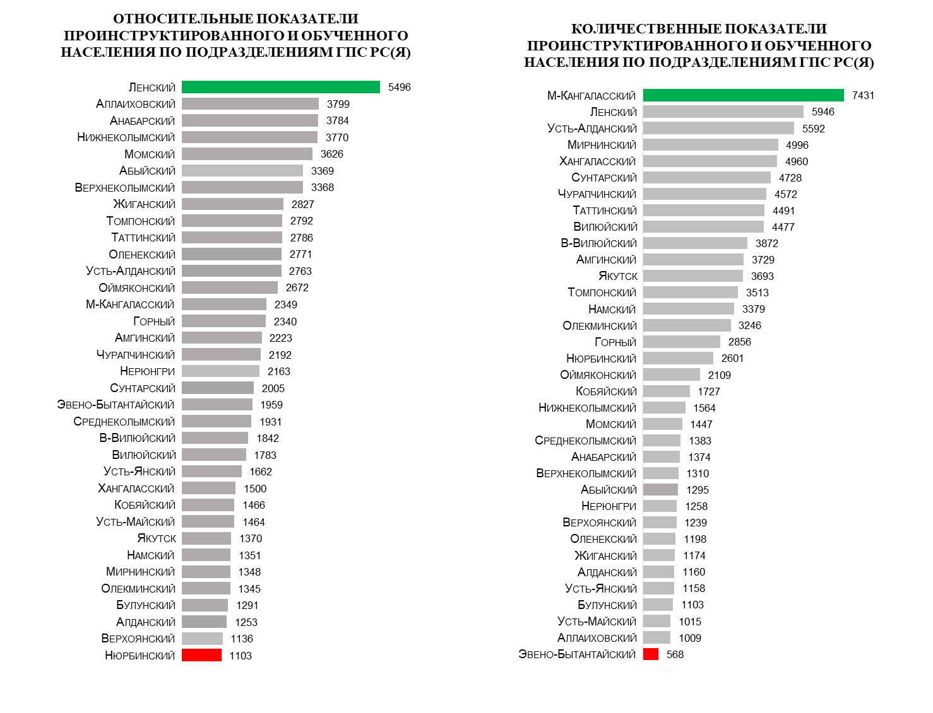

Если рассматривать долю по охвату профилактическими инструктажами, занятиями и беседами о мерах пожарной безопасности общего количества населения, проживающего на территории района, то наибольшие показатели отмечаются в Ленском (55%), Аллаиховском и Нижнеколымском (38%), Момском (36%), Верхнеколымском (34%) районах. Наименьшие в Верхоянском и Нюрбинском (по 11%), Алданском, Булунском, Мирнинском и Олекминском (по 13%).

В жилом секторе подразделениями ГПС РС(Я) за отчетный период проинструктировано71 241человек. В том числе: в частном жилом домах проинструктировано 38 527 человек, обследовано 16 093 частных домов, в многоквартирных жилых домах проинструктировано 30 974 человека, обследовано 14 847 квартир в многоквартирных жилых домах.

Наибольшее количество по охвату одноквартирных домов наблюдается в Нерюнгринском (163%), Верхнеколымском (89%), Ленском (54%), Момском (53%), Мирнинском (39%) районах. Наименьшее количество по посещению одноквартирных жилых домов наблюдается в Аллаиховском (4%), Среднеколымском (8%), Усть-Майском и Хангаласском (по 9%), Олекминском (10%) районах.

Наибольшее количество по охвату многоквартирных домов обследовано в Мегино-Кангаласском (83%), Ленском (82%), Усть-Янском (76%), Анабарском (75%), Амгинском (64%). Наименьшее количество посещения многоквартирных жилых домов наблюдается в Алданском (7%), Верхневилюйском (10%), Верхоянском (12%).

В ходе подворовых и поквартирных обходов проводится информирование населения об эффективности использования в жилье автономных дымовых пожарных извещателей, в том числе с функцией передачи сигнала о пожаре. С целью большего охвата населения проводится информирование о мерах пожарной безопасности с использованием сигнально-громкоговорящей установки пожарных автомобилей в период следования личного состава дежурных караулов к проведению пожарно-тактических учений, пожарно-тактических занятий, проверки водоисточников и изучения района выезда. С начала года личным составом дежурных караулов подразделений проинструктировано мерам пожарной безопасности в жилом секторе 19 240 человек, проведено 438 занятий о мерах пожарной безопасности и действиям при пожаре с охватом 4416 человек, в том числе детей – 3238, распространено и вручено 13 330 листовок и памяток на противопожарную тематику.

Одним из важных аспектов является профилактика мест проживания семей из группы риска: многодетных семей и семей, находящихся в социально-опасном положении.

На отчетный период, подразделениями ГБУ РС(Я) ГПС РС(Я) в ходе совместных рейдов посещено 6029 семей, находящихся в группе риска: в том числе: многодетных – 3708, пожилых граждан – 1329, асоциальных – 992.

Высокие показатели посещаемости мест проживания многодетных семей отмечаются в Верхнеколымском (85%), Нерюнгринском (83%), Мегино-Кангаласском (65%), Мосмком (67%), Верхневилюйском (60%). Низкая доля посещения мест проживания многодетных семей наблюдается в Усть-Алданском (5%), Верхоянском и Намском (по 6%), Сунтарском и Хангаласском (по 9%), Чурапчинском и ГО Якутск (по 10%).

Высокие показатели посещаемости мест проживания пожилых граждан отмечено в Момском (127%), Эвено-Бытантайском (118%), Таттинском (113%), Жиганском (100%), Мегино-Кангаласском (92%) районах. Низкий уровень посещаемости мест проживания пожилых граждан отмечается в Мирнинском, (0,4%), Верхоянском (2%), Хангаласском (6%), Среднеколымском и Сунтарском (по 8%).

Высокие показатели посещаемости мест проживания неблагополучных семей отмечено в Эвено-Бытантайском (333%), Аллаиховском (227%), Верхнеколымском (210%), Кобяйском (178%), Абыйском (163%), Момском (148%). Низкий уровень посещения мест проживания неблагополучных семей наблюдается в Оленекском (0%), Хангаласском (4%), Горном (5%), Амгинском (6%).

Для информирования населения привлекаются все средства массовой информации (печатные, электронные), также размещение информации на противопожарную тематику на интернет-сайтах, рассылка информаций через мессенджеры и социальные сети на противопожарную тематику.

В СМИ с начала года осуществлено 778 выступлений и публикаций на противопожарную тематику, из них в печатных изданиях – 90 статей, на радио - 391 выступление, на телевидении 297 выходов. На официальном интернет-сайте ГБУ РС(Я) «ГПС РС(Я)» размещена 261 информация. Через социальные сети и мессенджеры направлено 5715 информаций по мерам ПБ. В соответствии с Соглашением о сотрудничестве с ГБУ РС(Я) «НВК Саха» осуществляется прокат видео-аудио роликов на противопожарную тематику. С начала 2023 года на телеканале НВК Саха осуществлено 282 выхода видеороликов и на радио «Тэтим» 192 выхода аудиороликов на противопожарную тематику. В культурно-досуговых учреждениях (кинотеатрах) с начала 2023 г. осуществлено 3118 показов видеосюжетов (видеороликов) на противопожарную тематику, с охватом зрителей в количестве 59 439 человек.

В целях принятия дополнительных мер по профилактике пожаров в жилищном фонде, а также предупреждения гибели и травматизма людей на пожарах, минимизации социальных и материальных потерь, в период с 01 февраля по 28 февраля 2023 года проведена противопожарная **профилактическая акция «Безопасный гараж»**. Приказом ГБУ РС(Я) «ГПС РС(Я)» от 01.02.2023 г. №296 утвержден план проведения акции «Безопасный гараж». В ходе проведения акции «Безопасный гараж» с 01 по 28 февраля проведено 416 совместных рейдов, в которых было задействовано 1 084 работника ГПС РС(Я) и 92 члена ДПО. В ходе проведения профилактических мероприятий обследовано 4671 гаражей, из которых 4 132 индивидуальных гаражей и 539 кооперативных гаражных боксов. Направлено 6 информаций о неудовлетворительном состоянии пожарной безопасности, из них: в ОМСУ -3, в ОНД и ПР -3. Всего проинструктировано 7 817 граждан о мерах пожарной безопасности, вручено 7 346 памяток (листовок) на противопожарную тематику. В средствах массовой информации организовано 84 выхода, из них: на ТВ -4, на радио – 59, в печати – 21. В сети «Интернет» - 89 публикаций. Через социальные сети и мессенджеры направлено 2 521 информаций.

Во исполнение Приказа ГУ МЧС России по РС(Я) «Об организации и проведении 1 марта 2023 года Всероссийского открытого урока «Основы безопасности жизнедеятельности» в Республике Саха (Якутия)» от 14.02.2023г. № 37, Приказа ГБУ РС(Я) «ГПС РС(Я)» от 17.02.2023 г. №523 «Об организации и проведении 1 марта 2023 года Всероссийского открытого урока «Основы безопасности жизнедеятельности в Республике Саха (Якутия)» и в целях формирования культуры безопасности жизнедеятельности населения и обучения подрастающего поколения основам безопасного поведения при возникновении чрезвычайной ситуации, в соответствии с Планом подготовки и проведения 1 марта 2023 г. организованы и проведены **Всероссийские открытые уроки «Основы безопасности жизнедеятельности»**, приуроченные к празднованию Всемирного дня гражданской обороны, с проведением тренировок по защите детей и персонала образовательных организаций от чрезвычайных ситуаций. Всего в проведении Всероссийского открытого урока «Основы безопасности жизнедеятельности» приняло участие 231 образовательное учреждение, с охватом 12330 учащихся, в том числе 545 студентов профессиональных образовательных организаций, в проведении уроков было задействовано 193 работника противопожарной службы РС(Я).

Во исполнение Решения заседания Комиссии по предупреждению и ликвидации чрезвычайных ситуаций по Республике Саха (Якутия) от 05.10.2022 г. №276 «О подведении итогов работы по обеспечению безопасности людей на водных объектах на территории Республики Саха (Якутия) в летний период 2022 года и постановке задач в осенне-зимний период 2022-2023 годов», а также в целях недопущения происшествий, связанных с провалом автомобильного транспорта и людей под лед, повышения эффективности проведения профилактической работы с населением по правилам безопасного поведения на водных объектах в зимний период 2022-2023 годов, в соответствии с приказом ГБУ РС(Я) «ГПС РС(Я)» от 17.10.2022 г. №3234 «О проведении акции «Безопасный лед» подразделениями ГБУ РС(Я) «ГПС РС(Я)» принято участие в 5 этапах межведомственной акции «Безопасный лед» в работе межведомственных профилактических и патрульных групп органов местного самоуправления Республики Саха (Якутия) по информированию населения о мерах безопасности на водных объектах в период межсезонья и становления ледообразования в осенне-зимний период 2022-2023 гг.

С начала текущего года в целях оказания организационно – методической помощи и повышения эффективности оперативно – служебной деятельности подразделений ГБУ РС (Я) «Государственная противопожарная служба Республики Саха (Якутия)» разработана автоматизированная единая справочно-информационная база «Пожарное братство». Создание автоматизированной информационной базы обеспечит оперативность, ответственность и качество принятия управленческих решений по предупреждению, ликвидации техногенных пожаров и защиты населенных пунктов от различных чрезвычайных происшествий. Главной задачей создания базы является сбор оперативной информации по предупреждению, профилактике пожаров, обработку данной информации, а также подготовки вариантов решений и рекомендаций по основным направлениям деятельности. В данной справочно-информационной базе включены вся оперативно-служебная документация, нормативно-правовые акты, шаблоны анализов, отчетов и образцы и.т.д.

С учетом поступивших предложений ОГПС, ПЧ ГПС РС(Я) и в целях обеспечения безопасности инструкторского состава ГБУ РС(Я) «ГПС РС(Я)» при проведении профилактических мероприятий в жилом секторе приобретены ультразвуковые отпугиватели собак «Чистон – 13 АнтиДог Про» и для инструкторского состава в количестве 76 штук.

2-3 марта 2023 года в г. Якутске состоялась практическая конференция «Обеспечение пожарной безопасности силами и средствами противопожарных служб субъектов Российской Федерации». Конференция была нацелена на определение основных направлений развития и совершенствования деятельности противопожарных служб субъектов Российской Федерации, разработку рекомендаций по повышению эффективности деятельности по выполнению основных задач пожарной охраны. С субъектов Российской Федерации в конференции приняли участие представители противопожарных служб Хабаровского, Приморского, Камчатского и Красноярского краев, Сахалинской области и Республики Бурятия. В рамках конференции проведены: пленарное заседание; заслушано и рассмотрено 11 докладов по трём основным темам конференции; «круглый стол», в ходе которого заслушаны, обсуждены доклады и состоялся обмен мнениями по 5 темам. Проведен ознакомительный выезд в обособленное структурное подразделение противопожарной службы Республики Саха (Якутия) – ОГПС РС(Я) №23 по МО «Намский улус», где посещены Пожарная часть №1 по охране с. Намцы и Малочисленная пожарная часть №3 по охране с.Крест-Кытыл.

Также, для инструкторов противопожарной профилактики подразделений проведены: тренинг «Эффективные коммуникации» в ГАУ ДПО «Высшая школа инновационного менеджмента при Главе Республики Саха (Якутия)» и семинар по актуальным вопросам профилактики пожаров с участием руководства Государственного комитета по обеспечению безопасности жизнедеятельности населения Республики Саха (Якутия).

Таким образом, на отчетный период обстановка с пожарами и их последствиями характеризуется следующими показателями:

- **По** **Республике Саха (Якутия)** наблюдается снижение количества техногенных пожаров на -8,8% (413; АППГ 453). Количество погибших снизилось на 44% – с 25 до 14 человек, снизилось количество погибших детей на 80% (1; АППГ 5). Снизилось количество травмированных на 45% - с 20 до 11 человек. По официальным данным статистики пожаров УНД и ПР ГУ МЧС России по РС(Я) по причине нарушения правил устройства и эксплуатации печного оборудования произошло 132 пожара (31,9%), травмировано 2 человека. По причине нарушения правил устройства и эксплуатации электрооборудования произошло 107 пожаров (25,9%), погибло 5 человек, травмирован 1 человек. По причине неосторожного обращения с огнем произошло 98 пожаров (23,7%), погибло 8 человек, травмировано 7 человек.

В жилом секторе зарегистрирован 261 пожар (63,2% от общего количества пожаров), погибло 11 человек, травмировано 8 человек.

**В районе выезда подразделений ГБУ РС(Я) «ГПС РС(Я)»** наибольшее количество пожаров 66,5% от общего количества пожаров произошло в жилом секторе - 105 пожаров (АППГ 99; +6%), где погибло 8 человек (АППГ 16; -50%), в том числе детей - 1 (АППГ 4; -75%), получили травмы 4 человека (АППГ 7; -43%).

На сельские населенные пункты приходится больше всего пожаров – 53% (83 пожара) и погибших – 55,5% (5 чел.). 60% травмированных (3 человека) приходится на населенные пункты городского типа.

По дням недели пожары чаще всего происходили по субботам **–**29 пожаров (18,4%) и пятницу – 27 пожаров (17,1%), больше всего погибших в четверг - 4 человека (44,4%), травмированных в субботу – 2 человека (40%). В верхних строчках относительных показателей на 10 тыс. населения по негативной обстановке с пожарами и гибелью людей на пожарах – Ленский район (9,2) и (1,8).

56% погибших относятся к социально-уязвимым слоям населения, так среди погибших – 1 малолетний ребенок, пенсионер – 1, инвалиды – 2, БОМР – 1, среди травмированных 80% пострадавших людей составляют трудоустроенные граждане. По возрастному признаку наибольшее количество погибших (44%) в возрасте от 46 до 60 лет (4 человека), травмированных по 40% равное количество в возрастных группах от 18до 45 лет и от 46 до 60 лет (по 2 человека).

В связи с низкими температурами наружного воздуха, одной из основных причин пожаров, на отчетный период, является нарушения правил устройства и эксплуатации печей – 19% от общего количества пожаров.

Следует отметить, негативную динамику по сравнению с АППГ по росту пожаров в жилом секторе, на 6% (105; 99), в том числе отмечается рост пожаров в одноквартирных жилых домах на 25% (20; 16), в частных банях на 82% (20; 11), частных гаражах на 19% (44; 37). По погибшим в жилом секторе отмечается снижение на 50% (8; 16), в том числе снижение количества погибших детей на 75% (1; 4).

Также следует отметить негативную динамику в районе выезда подразделений ДПО по росту пожаров на 47,1% (25; АППГ 17) и росту травмированных на 100% (2; АППГ 0).

Исполнение государственного задания за 2023 г. по проведению профилактических работ ГБУ РС(Я) «ГПС РС(Я)» по обучению населения мерам пожарной безопасности составляет 27%. В соответствии с планом ГБУ РС(Я) «ГПС РС(Я)» на 1 квартал 2023 г. - 53 804 человек (15% от государственного задания на 2023 г.), исполнение плана за 1 квартал 2023 г. составляет 181%. На отчетный период всего обучено и проинструктировано 97 173 человека, в том числе детей - 19 107.

**Итого, на отчетный период, в районе выезда подразделений ГБУ РС(Я) «ГПС РС(Я)» по сравнению с аналогичным периодом прошлого года наблюдается снижение количества пожаров на 3,7%, погибших на 47,1%, травмированных на 50% и ущерба от пожаров на 71,3%.**

В целях обеспечения пожарной безопасности на территории РС(Я) и стабилизации обстановки пожаров в жилом секторе:

1. Учитывая негативную динамику по росту пожаров в жилом секторе, с целью достижения эффективных результатов по профилактике пожаров в жилищном фонде, снижения количества пожаров и последствий от них, а также для повышения уровня сознательности среди населения принять активное участие в проведении профилактической операции «Жилище – 1 этап».

2. С целью большего охвата населения на территории республики профилактическими мероприятиями, активизировать взаимодействие с межведомственными пожарно-техническими комиссиями МО улусов (районов) по профилактике пожаров в жилищном фонде и проведению инструктажей по мерам пожарной безопасности с населением.

3. В целях принятия дополнительных мер по обеспечению пожарной безопасности на территории Республики Саха (Якутия) и во исполнение приказа Государственного комитета по обеспечению безопасности жизнедеятельности Республики Саха (Якутия) от 20.03.2023 г. №46, принять участие в проведении социальной акции «Предупреди пожар – установи АДПИ!», в том числе совместно с межведомственными пожарно-техническими комиссиями МО улусов (районов).

4. В целях предупреждения пожаров, в связи с приближением весенне-летнего пожароопасного периода организовать разъяснительную работу среди населения, также в средствах массовой информации по соблюдению мер пожарной безопасности в весенне-летний пожароопасный период, о запрете выжигания сухой растительности на участках, прилегающих к зданиям, сооружениям, жилым домам, дачным и иным постройкам, очистки участков и территорий от мусора, сухой травы.

Отдел профилактики пожаров

ГБУ РС(Я) «ГПС РС(Я)»